**ДЕПАРТАМЕНТ ОБРАЗОВАНИЯ АДМИНИСТРАЦИИ**

**ГОРОДСКОГО ОКРУГА САМАРА**

**МУНИЦИПАЛЬНОЕ БЮДЖЕТНОЕ ОБРАЗОВАТЕЛЬНОЕ УЧРЕЖДЕНИЕ**

**ОРГАНИЗАЦИЯ ДОПОЛНИТЕЛЬНОГО**

**ПРОФЕССИОНАЛЬНОГО ОБРАЗОВАНИЯ**

**«ЦЕНТР РАЗВИТИЯ ОБРАЗОВАНИЯ ГОРОДСКОГО ОКРУГА САМАРА»**

**ИТОГОВАЯ РАБОТА**

**по итогам стажировки по теме**

**«Применение игровых технологий с детьми дошкольного возраста**

**в образовательном процессе ДОО»**

**«Поймай звук»**

*(название итоговой работы)*

**Выполнил:**

**Ермакова Светлана Васильевна,**

*(Ф.И.О. полностью)*

**воспитатель МБДОУ «Детский сад № 264» г.о. Самара**

|  |  |
| --- | --- |
|  | **31.03.2023 г.**  *(дата)* |

**Самара 2023 г.**

Содержание

Актуальность……………………………………………………………………..

Разработка занятия (игры, серии упражнений)………………………………..

Приложения………………………………………………………………………

Список литературы………………………………………………………………

**Актуальность**

Роль фонематического слуха для развития всей речевой функции бесспорна. Не случайно у детей с несформированным фонетико – фонематическим восприятием возникают затруднения в овладении грамотой (чтением и письмом).

Проблема подготовки к школе детей с речевыми нарушениями сегодня актуальна, и современной методической литературе процесс формирования навыков звукового анализа освещен недостаточно. Первые попытки сознательного выделения звука из слова а затем и установление точного места того или иного звука являются необходимыми предпосылками обучения грамоте. По данным В.К. Орфинской, выделение звука из слова появляется *у*детей дошкольного возраста спонтанно, сложным же формам звукового анализа нужно обучать специально. А.Н.Гвоздев отмечает, что "хотя ребёнок замечает разницу в отдельных звуках, но разложение слов на звуки им самостоятельно не производится". И действительно, самостоятельно выделить последний согласный звук в слове, несколько гласных одновременно, установить позицию заданного звука или количество слогов вряд ли доступно дошкольнику. И очень важно, чтоб эта помощь была квалифицированной, целостной, поэтапной.

Выделение звуков происходит в процессе аналитико-синтетической работы над словом, то есть ребёнок овладевает основными навыками звукового анализа (мысленного расчленения слова на составляющие его звуки), а также синтеза (сочетания звуковых элементов в единое целое). И только потом происходит знакомство с обозначением звуков буквами. На основе звукового анализа и синтеза дети овладевают чтением слогов и слов. Неумение воспроизводить звуковой анализ может привести к дислексии: затруднения и ошибки в первую очередь связаны с недостаточным овладением звуковым составом слова, смешиванием акустически сходных звуков, неполноценностью звукового анализа и синтеза.

**Дидактическая игра**

 Благодаря использованию дидактических игр процесс обучения проходит в доступной и привлекательной для детей дошкольного возраста игровой форме.

Дидактическая игра развивает речь детей: пополняется и активизируется словарь, формируется правильное звукопроизношение, развивается связная речь, умение правильно выражать свои мысли.

Игра является ведущим видом детской деятельности, поэтому в своей работе я использую много дидактических игр разной направленности. Предлагаю вашему вниманию, авторскую дидактическую игру «Поймай звук».

Возрастная категория: дети дошкольного возраста (4 – 7 лет).

Оборудование: картинка с изображением подводного мира, магнитная удочка, рыбки разных размеров, ведёрко, картинки с изображением букв.

**Цель**данной работы заключается в том, чтобы повысить речевой уровень детей с помощью дидактической игры.  Научить выделять, воспроизводить и различать звуки речи. Развивать умение определять на слух наличие или отсутствие того или иного звука в слове, развивать внимание.

**Задачи*:***

* Побуждать детей к общению друг с другом и комментированию своих действий.
* Способствовать закреплению навыков пользования инициативной речью.
* Совершенствовать разговорную речь.
* Обогащать словарь.
* Формировать грамматический строй языка.

**Начало игры** (произносим вместе с детьми):

Вспомним наше правило:

Говорим всегда красиво.

Правильно, неторопливо,

Кто хочет разговаривать,

Тот должен выговаривать

Всё правильно и внятно,

Чтоб всем было понятно.

**Ход игры:**

­- Ребята, предлагаю вам отправиться в сказочную страну «Подводного мира»

­­- Посмотрите, кто здесь плавает?

- Рыбки (воспитатель с детьми рассматривает рыбок).

- Ловить рыбок будем «волшебной» удочкой, а затем складывать в ведёрко (воспитатель даёт ведёрко и удочку, дети по очереди ловят рыбу).

- Какую рыбу ты поймал? Давай посмотрим, какую букву она принесла с собой. Называют слово с данной буквой, определяют место этого звука в слове.

**Заключение**

Итак, овладение навыками звуко - слогового анализа имеет первостепенное значение для формирования фонетической стороны речи и её грамматического строя, а также для умения произносить слова сложной слоговой структуры. Поэтому очень важно начинать обучение звуковому анализу на основе одновременного изучения звука и его графического изображения - буквы, в результате в сознании детей образовывается стойкая взаимосвязь между произносимым звуком и буквой. На основе звукового анализа и синтеза дети овладевают чтением слогов и слов. Осознание звуковой структуры слова и работа по звуковому анализу и синтезу являются необходимой предпосылкой к обучению грамоте.

Спасибо за внимание.

Приложение: фотография в 1 экз., 4 шт.

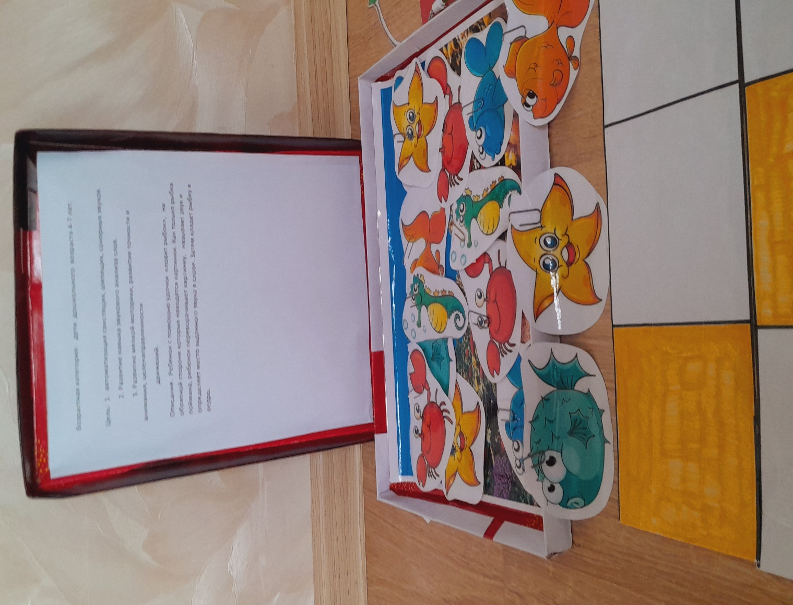

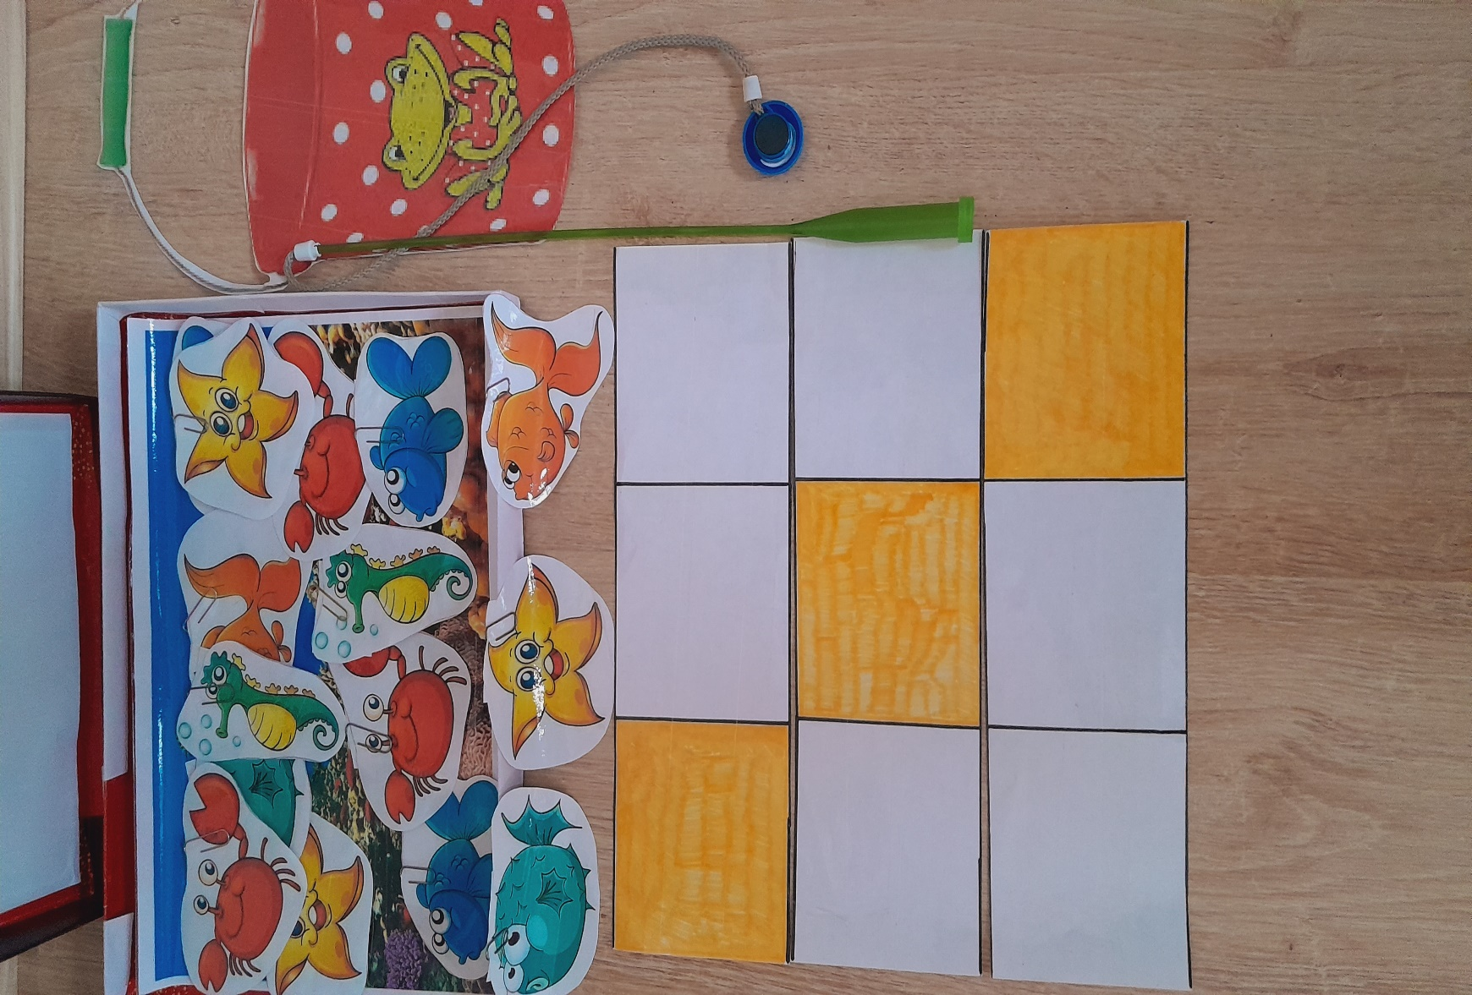

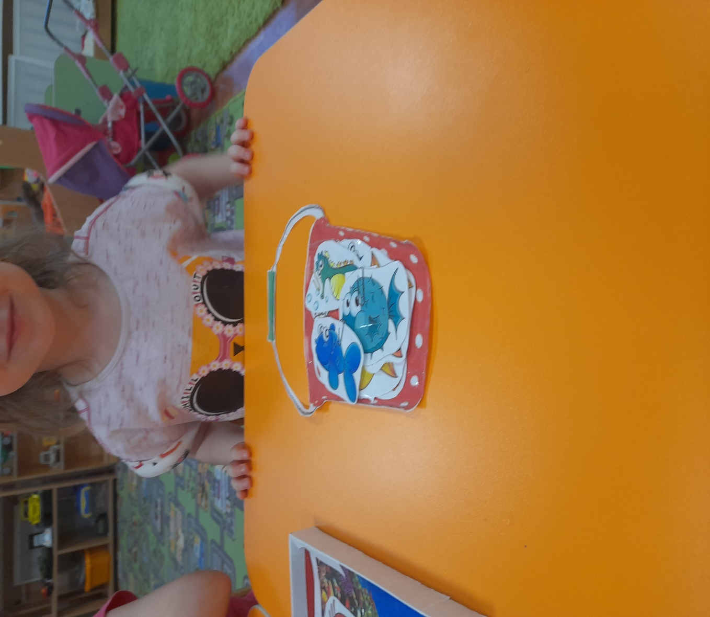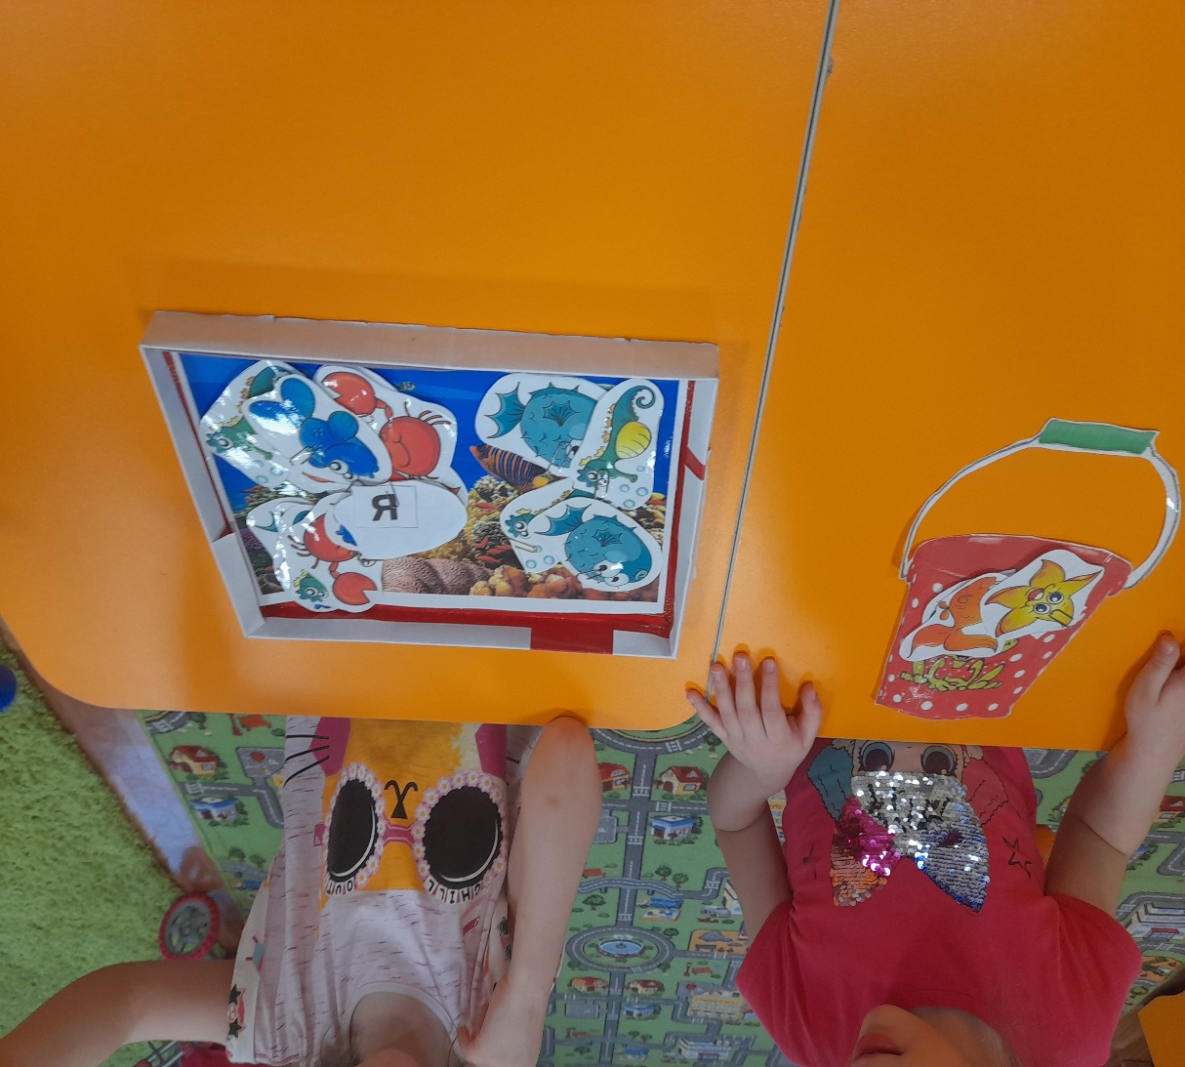

**Список литературы:**

1. Агранович З.Е. «Дидактический материал по развитию зрительного восприятия и узнавания у старших дошкольников», СПб., 2003.  
2. Башаева Т.В. «Развитие восприятия детей 3-7 лет», Ярославль, 2001.  
3. Козырева Л.М.  «Развитие речи.  Дети  5-7 лет»,  Ярославль:  Академия развития: Академия Холдинг, 2002.

4. Колесникова Е.В. «Развитие фонематического слуха у дошкольников», М.: Гном и Д, 2000.

5. Колесникова Е.В. «Развитие звукобуквенного анализа у детей 5-6 лет»,М.: Гном и Д, 2000

6. Ткаченко Т.А. «В первый класс без дефектов речи», СПб.: Акцидент, 1997.